**МКДОУ «Дарвагский детский сад «Улыбка»**

**Отчет о проведенных мероприятиях посвященные празднованию 100-летию образования ДАССР**

Январь

1. **Оформление окон “С днем рождения Республика!” – 20-21 января**

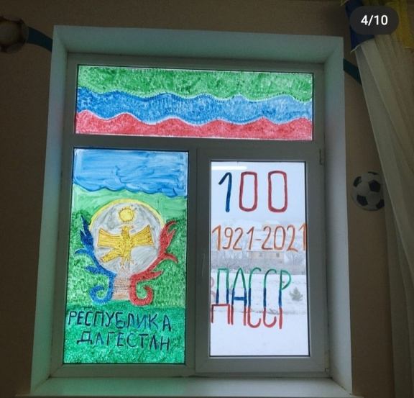 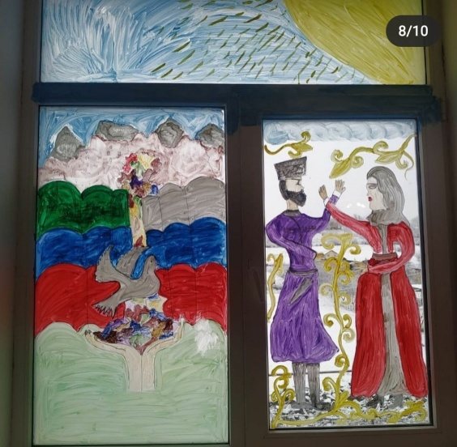

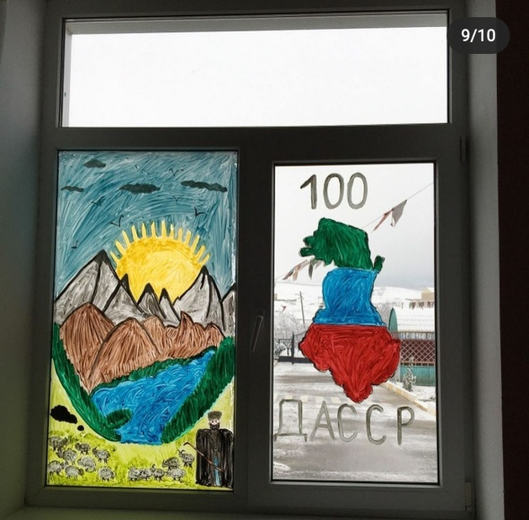 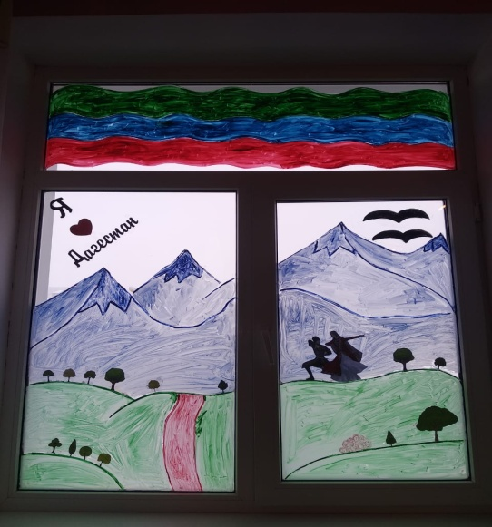

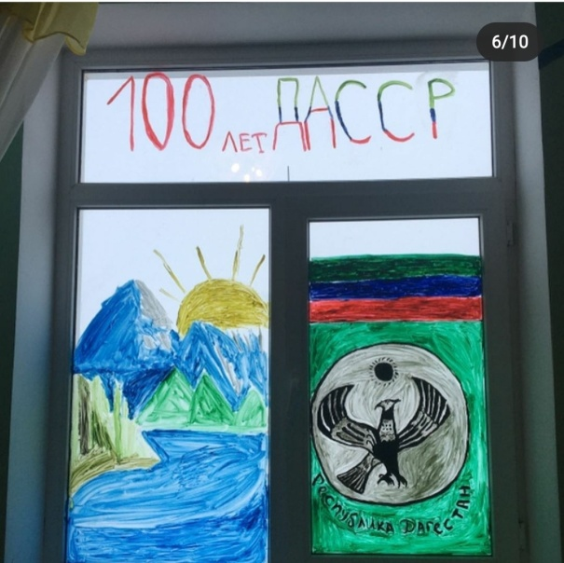

1. **Знакомство с культурой народов проживающих в Республике Дагестан.**

Тематические беседы, художественное творчество по теме: “Знакомство с элементами Балхарской росписи”

ст.гр. «Солнышко» - Караева З.Т.

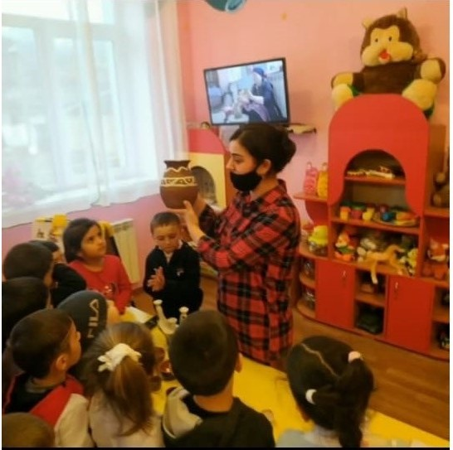 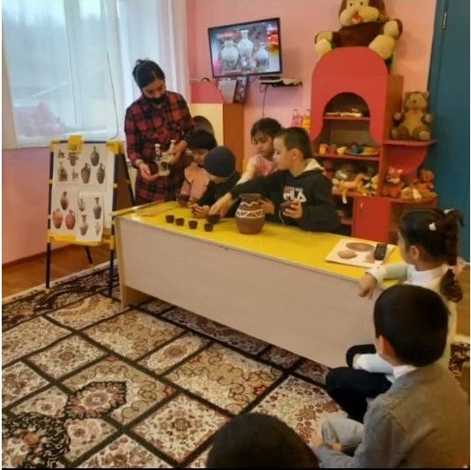

подготовительная гр. «Звездочка» - Рамазанова М. С.

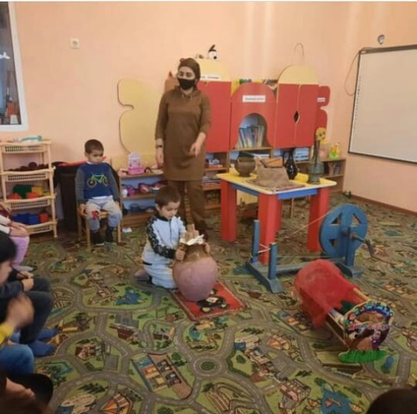 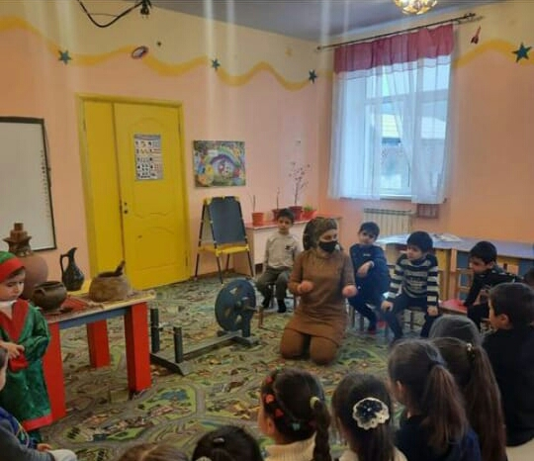

Ст.гр. «Чебурашка» - Ферзалиева Р.Ф.

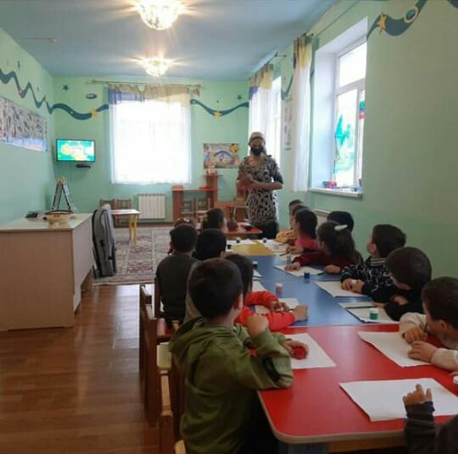 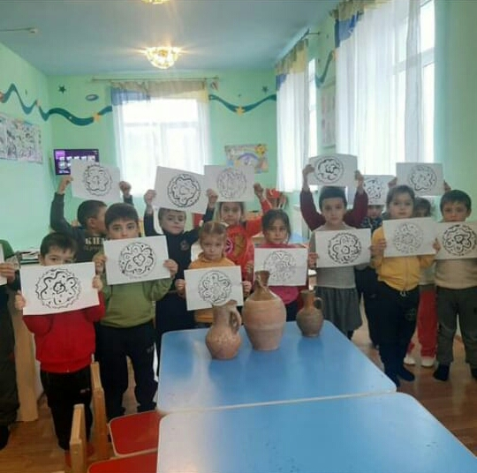

Февраль

1. **Выставка совместных работ “Душа Республики моей…”**

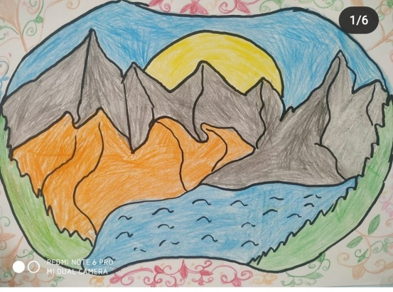 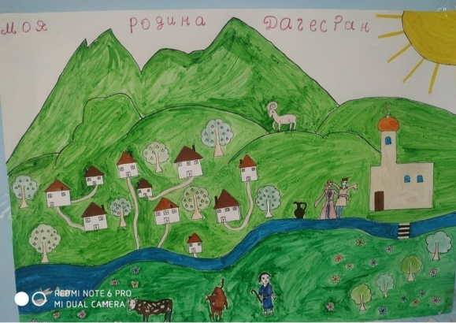

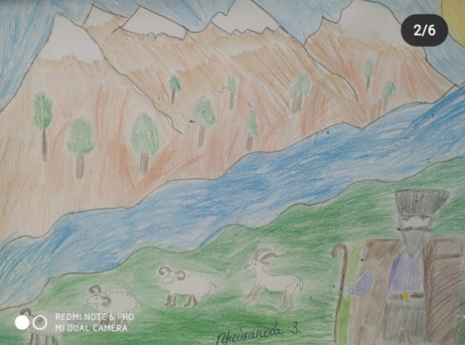 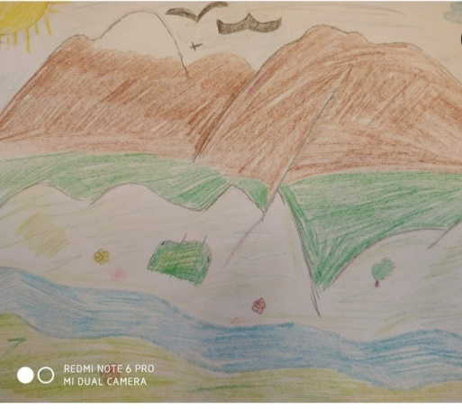

1. **Проведение тематических бесед посвященные юбилею Республики.**

ст. гр. «Солнышко» беседа по теме: “Дагестан мой край родной” - Караева З.

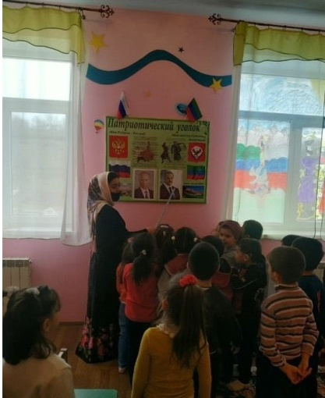 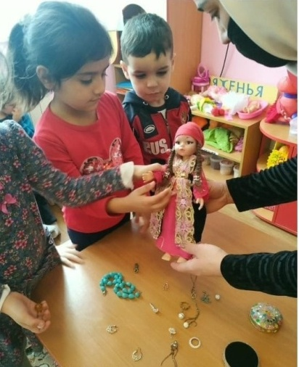 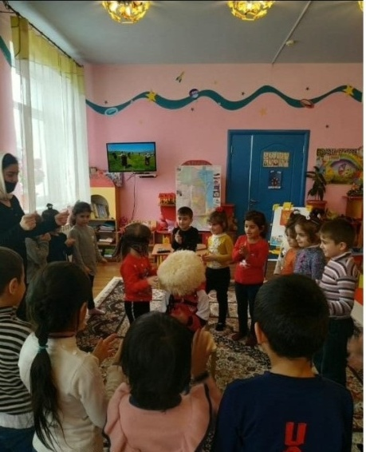

**ср.гр. «Буратино» “Национальная кухня” – Мустафаева С.Р.**



